Военно – патриотическая игра «Зарница»

Воспитание патриотических чувств у детей дошкольного возраста - одна из задач нравственного воспитания, включающая в себя воспитание любви к близким людям, к родному поселку, родной стране.
В нашем детском саду 21 февраля 2023 года прошла военно- патриотическая игра «Зарница», в старше и подготовительной группах направленная на воспитание уважения к Российской Армии, к профессии военного, интерес к различным родам войск; чувства гордости за нашу большую и малую Родину.
Каждой команде было присвоено название - старшая группа «Танкисты», подготовительная «Артелеристы».
Перед началом игры дети были выстроены в две шеренги перед флагом Российской Федерации, где ребят поприветствовал командир, который объяснил правила проведения игры и раздал маршруты, так же перед началом игры был прослушан гимн Российской Федерации.

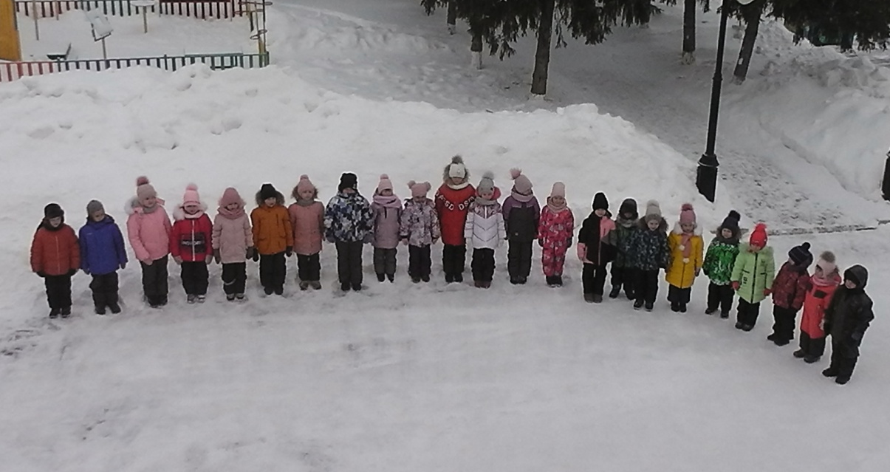

Игра «Зарница» была проведена на свежем воздухе и построена в форме военно-спортивной эстафеты, где команды продвигались по определенному маршруту: «Разминируй поле», «Медицинская часть», «Приготовь обед», «Не разбуди врага», «Забери флаг у врага».
Больше всего детям понравилось задание «Разминируй поле», в котором детям предлагалось найти «мины» (пластиковые мячи) закопанные в снегу.

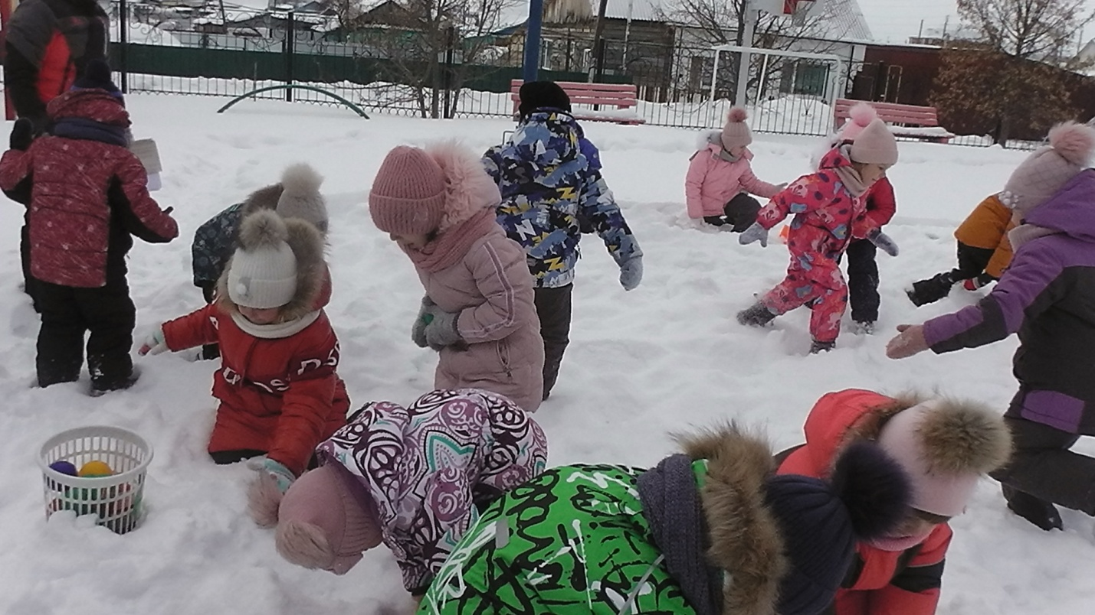

На каждом этапе находились взрослые – работники детского сада, которые сообщали детям задание, отмечали правильность его выполнения. Дети с интересом выполняли все задания, с удовольствием проводили время на свежем воздухе.
«Перевези раненого»
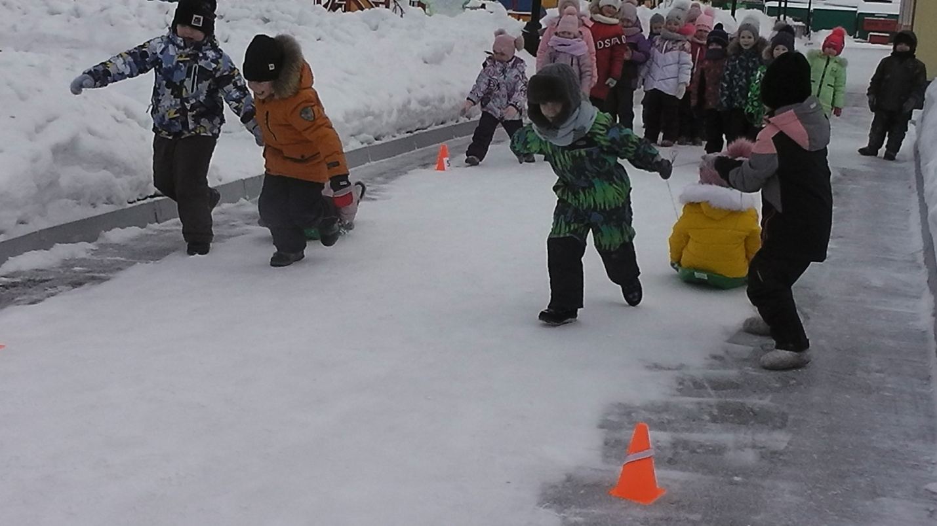

«Не разбуди врага»

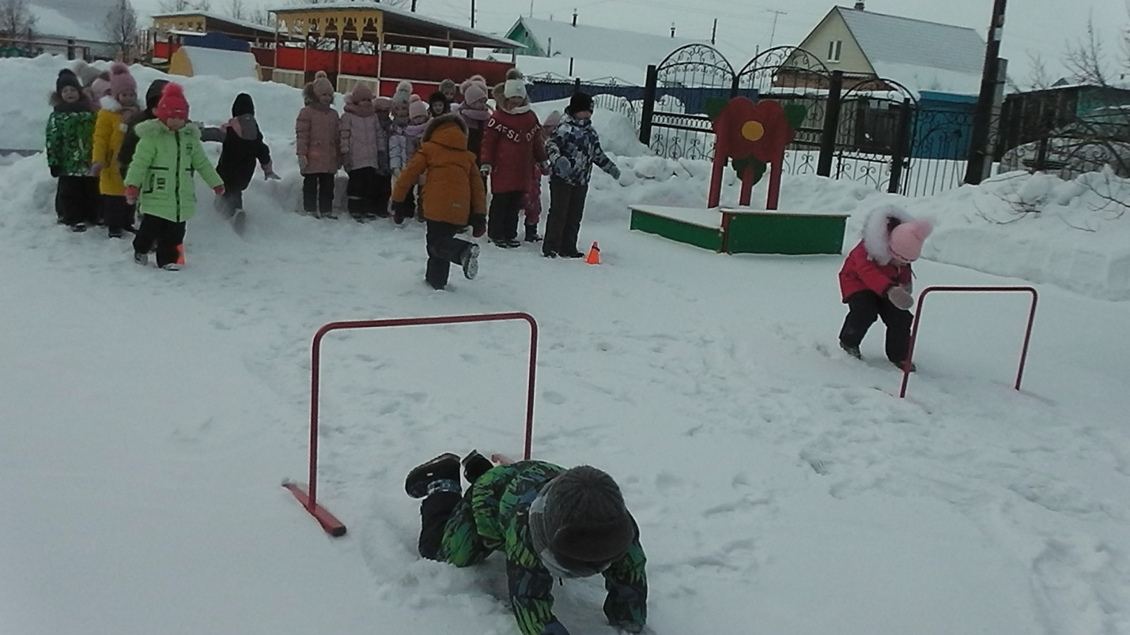
«Приготовь обед»
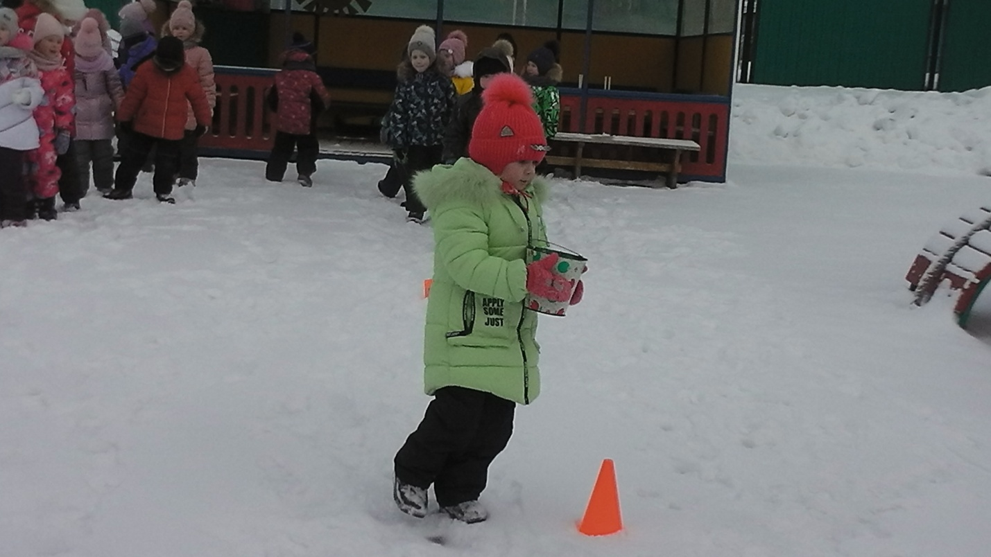

На последнем этапе ребятам дали задание вернуть флаг в штаб.

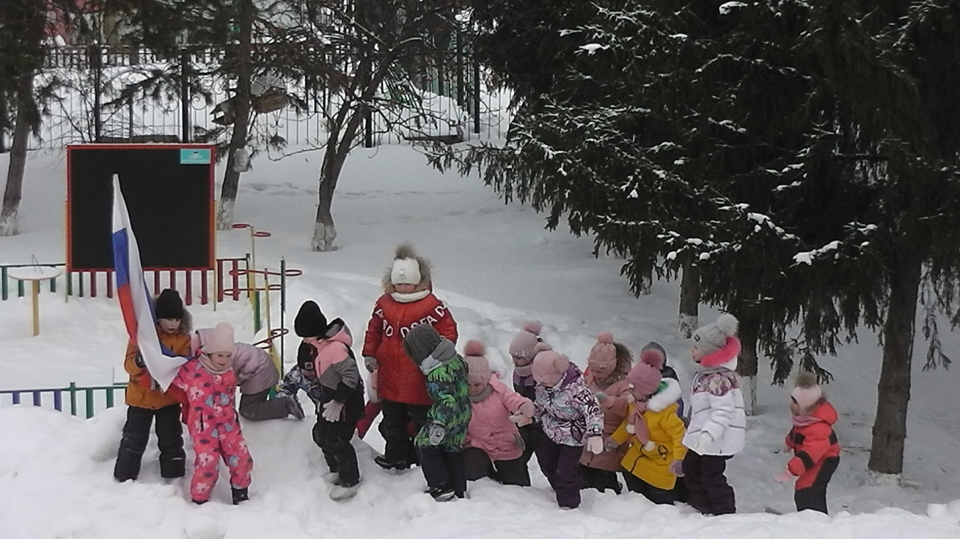

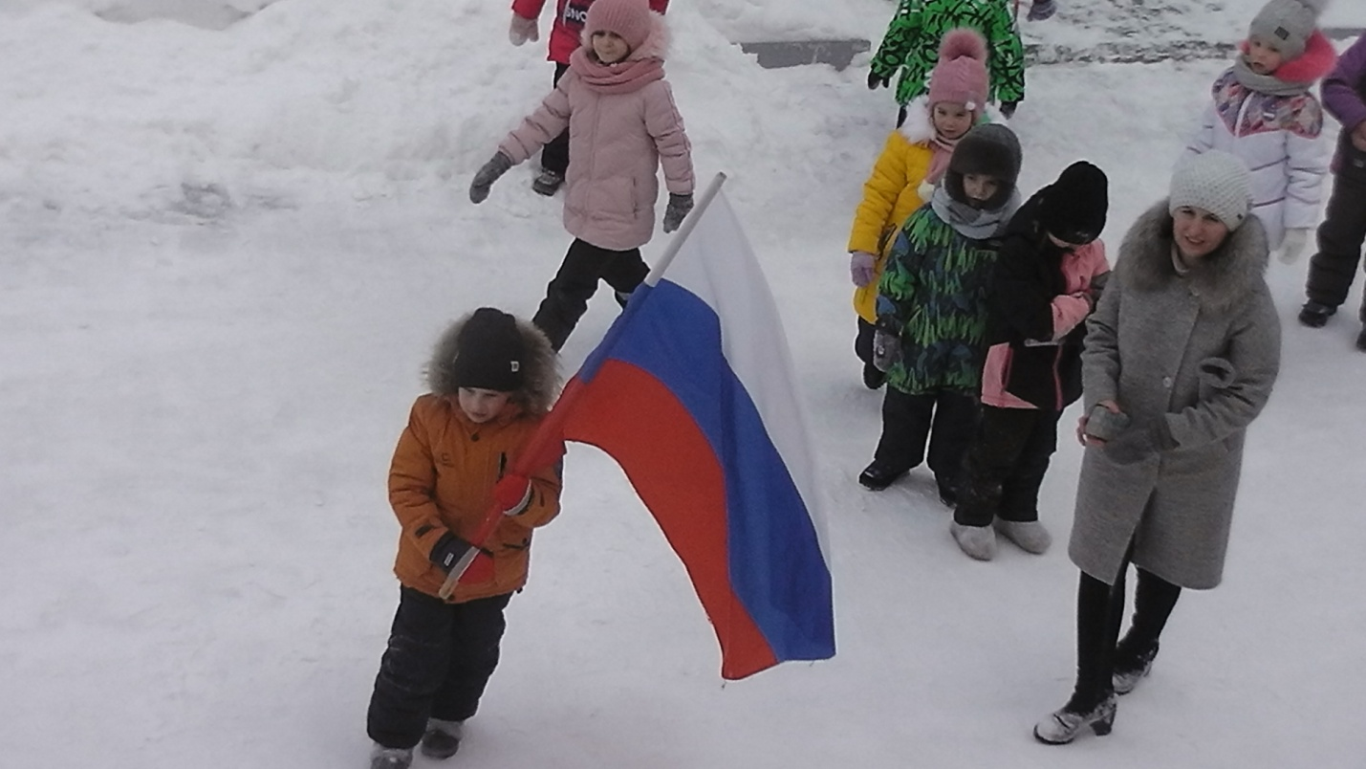

После того как все задания были выполнены, ребята под марш разошлись по своим группам, где их ждал поек настоящего солдата, горячий чай и кусочек черного хлеба с сахаром.

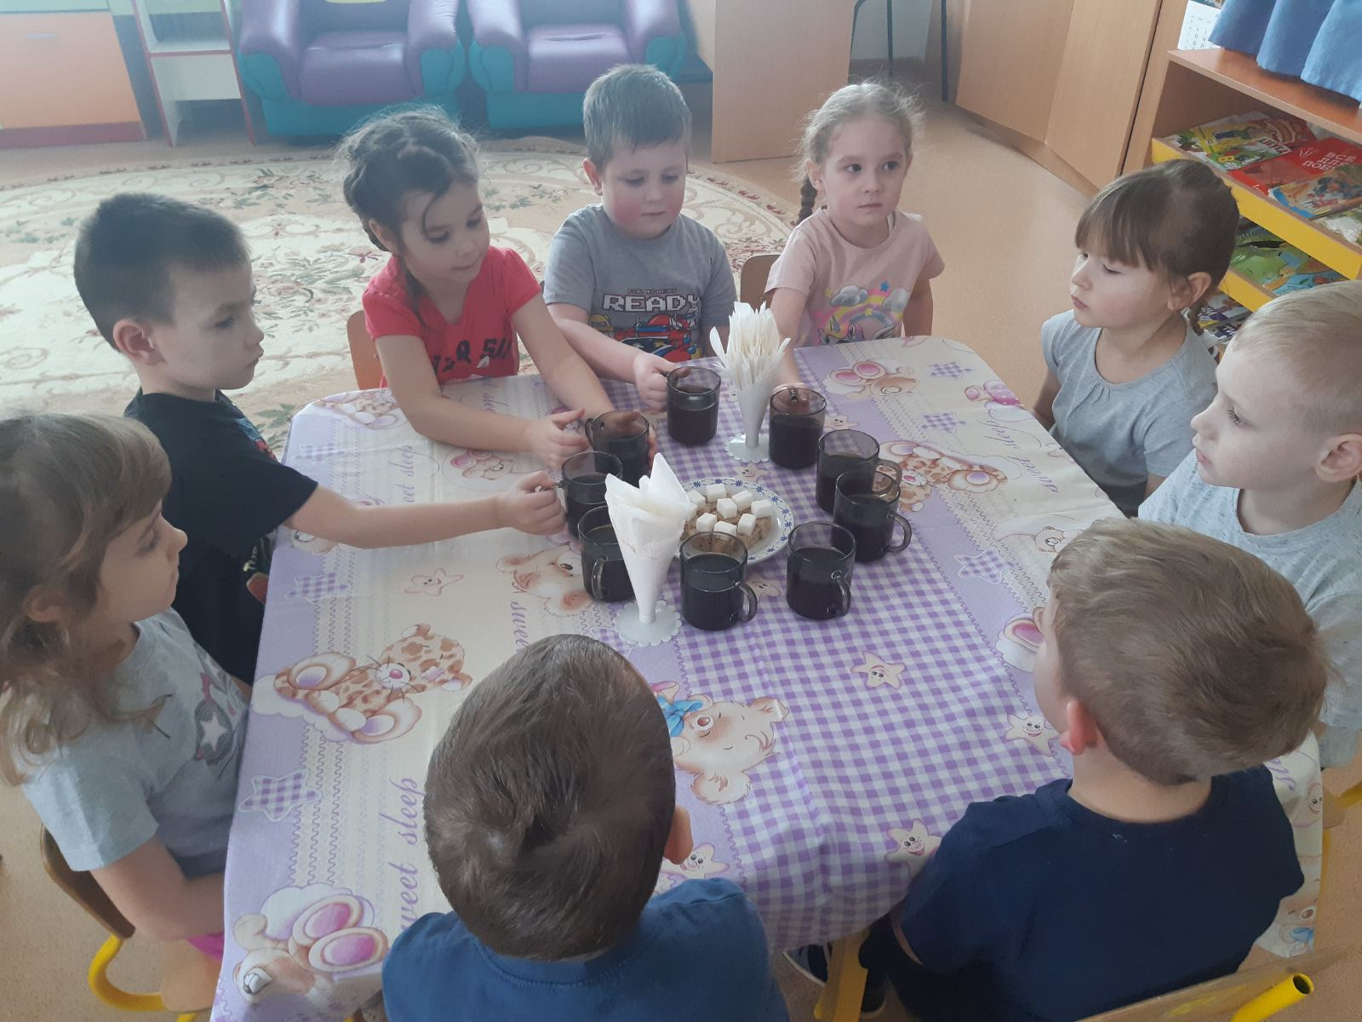
Такие мероприятия как «Зарница» способствуют сплочению детского коллектива, развитию физических качеств дошкольников, привлечению детей к здоровому образу жизни, выработке навыков действий в экстремальных ситуациях.

